2022北京东城初三（上）期末
物
理
2022.1
一、单项选择题（下列各小题均有四个选项，其中只有一个选项符合题意。共 24 分，每小题 2 分）
1. 在国际单位制中，电功率的单位是（
A. 伏特（V） B. 安培（A）
2. 图所示验电器上标记的各部件中，通常情况属于绝缘体的是（
）
C. 焦耳（J）
D. 瓦特（W）
）
A. 金属球
3. 下列用电器中利用电流热效应工作的是（
A. 电风扇 B. 电视机
B. 橡胶垫
C. 铁制外壳
C. 电热水壶
D. 金属箔
）
D. 笔记本电脑
4. 如图所示的四个电路，开关 S 闭合后，小灯泡 L 、L 串联的电路是
1
2
A.
B.
C.
D.
5. 关于家庭电路和安全用电，下列说法中正确的是（
A. 使用试电笔时，手指不能碰到笔尾金属体
B. 在未断开电源开关的情况下，可以更换灯泡
C. 家庭电路中必须安装保险装置
）
D. 家庭电路中一个开关控制多盏照明灯，则照明灯一定是串联的
6. 用酒精灯给试管中的水加热，如图所示，在软木塞被冲出试管口的过程中，下列说法正确的是（
）
A. 水蒸气对软木塞做功，水蒸气的内能增大
C. 软木塞的机械能转化为水蒸气的内能
B. 水蒸气的内能转化为软木塞的机械能
D. 能量的转化形式与热机压缩冲程相同
7. 图所示的电路中，电源电压保持不变。闭合开关 S 后，滑动变阻器的滑片 P 向右移动。下列说法中正确的是
（
）
1 / 23
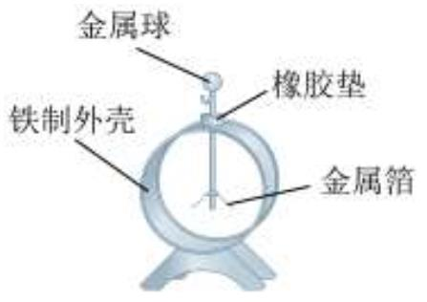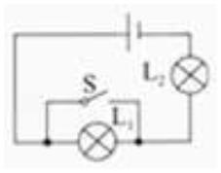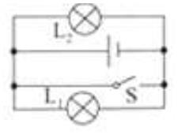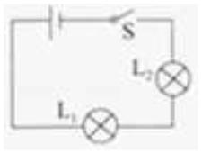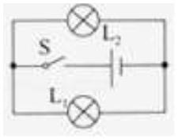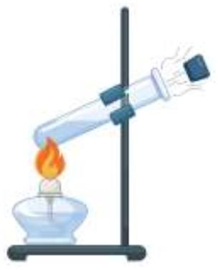

A. 电压表的示数变大，灯泡 L 的亮度变暗
B. 电压表的示数变大，灯泡 L 的亮度变亮
A
1
A
的示数变小，灯泡 L 的亮度变暗
2
C. 电流表
的示数变小，灯泡 L 的亮度不变
D. 电流表
8. 小东用相同的加热装置，分别给质量相同的 a、b 两种物质加热，记录了加热时间 t 和与之对应的两种物质的温度
T。他根据记录数据绘制了 a、b 两种物质“T t ”
−
图象，如图所示。下列说法中正确的是（
）
A. 升高相同的温度，a 物质吸收热量多
C. a 物质的比热容比 b 物质的比热容大
B. 升高相同的温度，a、b 物质吸收热量一样多
D. a 物质的比热容比 b 物质的比热容小
9. 图所示 是一种温度自动报警器的原理图，在水银温度计中封入一段金属丝，金属丝下端所指示的温度为 90℃，
当温度达到 90℃时，自动报警器报警。下列说法中正确的是（
）
A. 灯亮时表示报警器报警
B. 温度达到 85℃时，报警器中的灯亮同时铃响
C. 报警器中水银温度计和电磁铁并联在电路中
D. 报警器是利用电磁铁通电时有磁性、断电时磁性消失的特点工作的
10. 图所示的是某液晶彩色电视的铭牌。下列说法中正确的是（
）
A. 1kW·h 的电能可供该液晶彩色电视正常工作 4h
B. 该液晶彩色电视可以接在 380 V 电压下使用
2 / 23
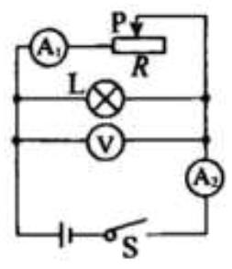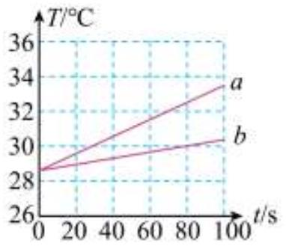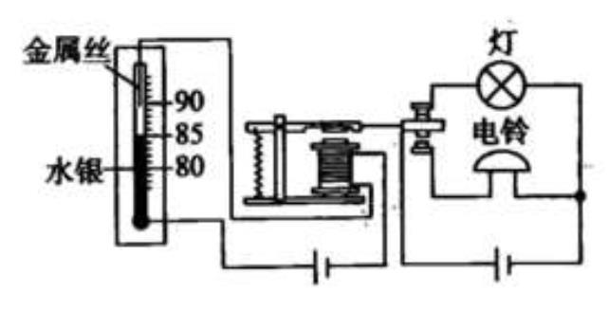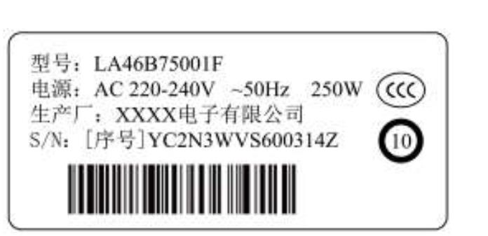

C. 该液晶彩色电视正常工作时，1h 内消耗 250 W 电能
D. 正常工作时，该液晶彩色电视比 60W 的灯消耗电能慢
11. 小东在探究条形磁体周围磁场的特点时，实验现象如图所示。小磁针（黑色一端为 N 极）静止时的指向情况如
图甲所示，铁屑静止时的分布情况如图乙所示。图中能正确用磁感线描述这两个实验现象的是（
）
A.
B.
C.
D.
R
0
12. 图甲所示电路中，电源电压恒定， 为定值电阻，R 为热敏电阻。开关 S 闭合，当 R 的温度发生改变时，R 两
端电压^{U}
随温度 t 变化的关系图象如图乙所示， 功率为 ，R 的功率为 ，电路总功率为 。则
R
P
P
P
P
0
P
、 、
R
R
0
0
R
总
P
总
t
随温度 变化的关系图象可能正确的是（
）
A.
B.
C.
D.
二、多项选择题（下列各小题均有四个选项，其中符合题意的选项均多于一个。共 6 分，每小题 2 分。每小题选项
全选对的得 2 分，选对但不全的得 1 分，有错选的不得分）
13. 下列说法中正确的是（
）
A. 温度越高的物体，放出的热量越多
B. 在“摩擦生热”的过程中，内能转化为机械能
C. 铁块很难被压缩，是因为分子间存在着斥力
D. 长时间压在一起的铅板和金板互相渗入，这种现象是扩散现象
3 / 23
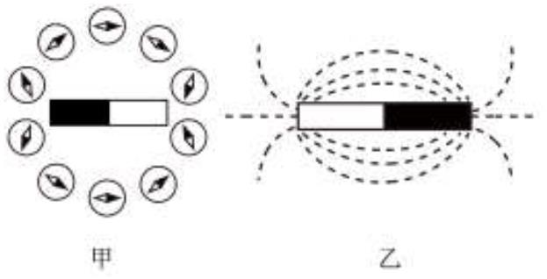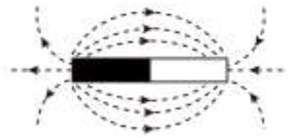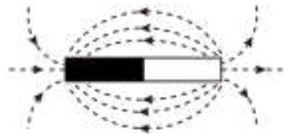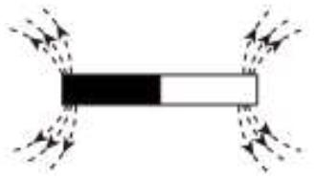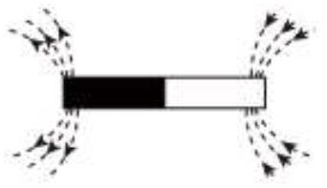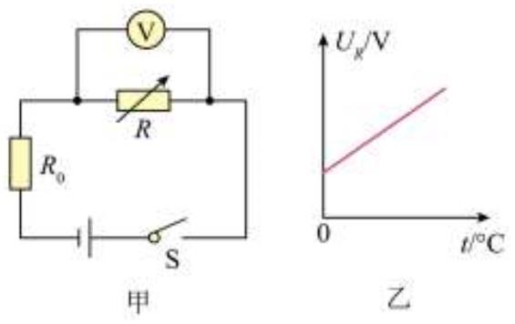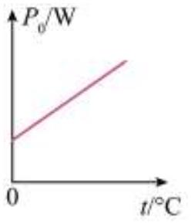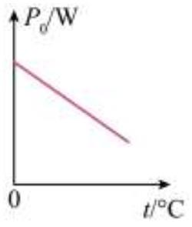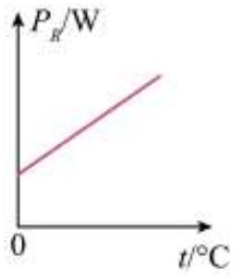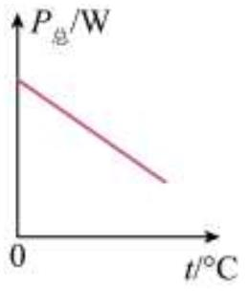

14. 下列说法中正确的是（
）
A. 奥斯特实验说明了电流周围存在磁场
B. 磁体之间的作用是通过磁场发生的，但磁场并不存在
C. 电动机是利用通电线圈在磁场中受力转动 原理工作的
D. 磁场对放入其中的小磁针有力的作用
R
15. 在测量未知电阻 阻值的实验中，提供的实验器材有：符合实验要求的电源（电源电压不变且未知）、电流
x
R
表、电压表、阻值已知的定值电阻 R、开关和导线若干。如图所示的是同学们设计的两种测量 的电路。甲图中只
x
闭合开关 S 时，电压表示数为^{U} ；开关 S 和^{S} _{都闭合时，电压表示数为}U
。乙图中只闭合开关 S 时，电流表示数
2
1
1
I
；开关 S 和^{S}
I
都闭合时，电流表示数为 。则用上述实验所测得的物理量及定值电阻 R 表示 的阻值，下列
2
R
为
1
1
x
表达式正确的是（
）
^{U}1
^{U}2 ^{−U}
1
R_{x} =
R_{x} =
R
R_{x} =
R_{x} =
R
A. 甲图：
C. 乙图：
B. 甲图：
D. 乙图：
U₂ −U₁
U₁
^{I}2 ^{− I}
1
^{I}1
I₂ − I₁
R
R
I₁
三、实验解答题（共 28 分，16 题 6 分，17 题 2 分，18、19 题各 3 分，20、22 题各 5 分，21 题 4 分）
16. 如图所示，电能表的示数为___________kW·h。
17. 如图所示，电阻箱的示数为___________Ω。
18. 根据如图中通电螺线管中的电流方向，可以判断出通电螺线管的左端是_____极．（选填“N”或“S”）
4 / 23
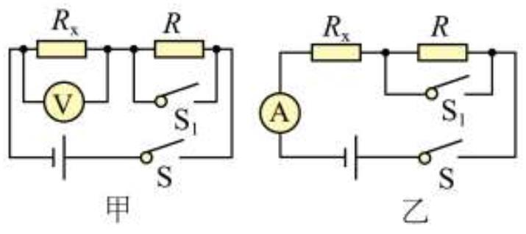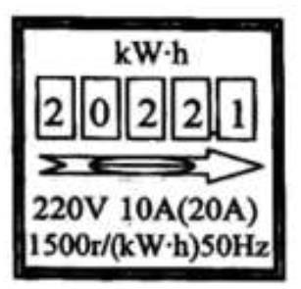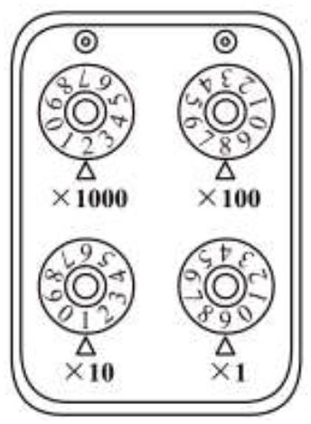

19. 小东利用如图所示的装置探究磁生电的相关问题，完成了如下实验。
闭合开关后，让导体 ab 左右运动时，发现灵敏电流计的指针偏转的方向是不同的。请你根据此实验现象提出一个
可探究的科学问题。
20. 小东用电压表、电流表、滑动变阻器、导线、开关及干电池等实验器材，测量额定电压为 2.5V，小灯泡 L 的额
定功率。
（1）小东连接好图甲所示电路，闭合开关 S，移动滑动变阻器的滑片 P 到某处，发现电压表示数为 2V。为了测量
小灯泡的额定功率，滑动变阻器的滑片 P 应该向_________端移动；（选填“A”或“B”）
（2）当电压表示数为 2.5V 时，电流表示数如图乙所示。由此可知，此时通过小灯泡 L 电流为________A；小灯
泡 L 的额定功率为_______W。
21. 图是与电学有关的三个实验情景。
（1）梳子与头发摩擦前不吸引纸屑，与头发摩擦后能吸起纸屑如图甲所示，说明：___________。
（2）两根没有与丝绸摩擦的玻璃棒按如图乙所示的方式放置，不发生排斥现象；它们分别与丝绸摩擦后再次按如
图乙所示的方式放置，出现了排斥现象，说明它们带上了________电荷。（选填“同种”或“异种”）
（3）如图丙所示，将不同的水果，通过电极和导线连接起来，接在发光二极管的两端，发现二极管发光，这里的
水果在电路中扮演了_________的角色。
5 / 23
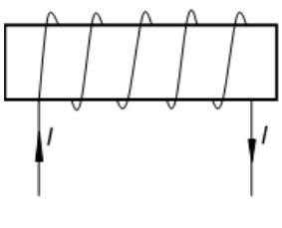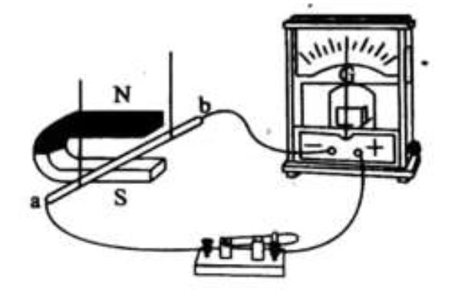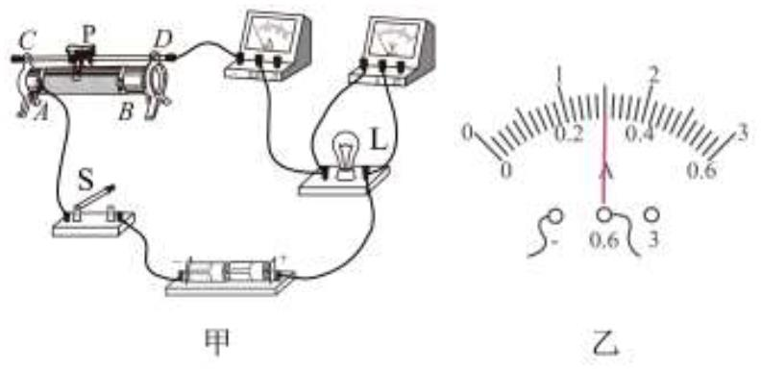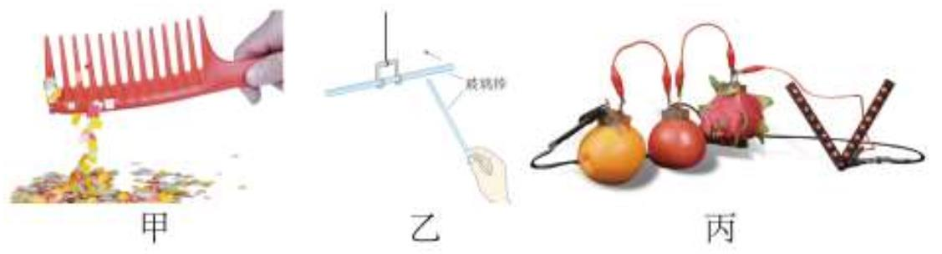

22. 小东在探究“电流通过导体产生的热量与导体电阻的关系”时，用甲、乙两个完全相同的烧瓶装入质量相等、初
温相同的煤油，且分别插入两只相同的温度计，组装成如图所示的电路。已知两个烧瓶中电热丝 A、B 的电阻分别
为
^{RA = 5}、 ^{RB =10}
。
（1）电热丝 A、B 以串联的方式接在电路中的目的是_________。
（2）闭合开关 S 一段时间后，小东发现甲、乙两瓶中温度计示数均无变化。为了排除电路故障，他用量程为 0~3 V
的电压表进行检查判断。他将电压表的正接线柱与 a 接线柱连接，电压表的负接线柱依次与其他接线柱连接。对应
出现的电压表示数如下表所示。
电压表的负接线柱与其他
接 i
接 h
接 g
接 f
接 e
接 d
接线柱连接情况
电压表示数/V
3
3
3
0
0
0
若电路中只有一处故障，根据以上信息可判断___________。（选填字母）
A．金属丝 A 短路
C．滑动变阻器断路
B．滑动变阻器短路
D．金属丝 B 断路
（3）小东排除电路故障后完成了“电流通过导体产生的热量与导体电阻的关系”的探究实验。之后他想用此实验装
置探究“电流通过导体产生的热量与导体电流大小的关系”，需要补充的测量工具是________和_________。
23. 某兴趣小组通过实验探究“液体吸收的热量多少与液体质量的关系”和“液体吸收的热量多少与液体升高的温度的
关系”。小组同学在四只相同的烧杯中分别倒入一定量的水或食用油，用四只完全相同的电加热器分别对液体加
热。每次实验时液体的质量、加热时间及液体升高的温度（ t ）等数据分别如图甲、乙、丙、丁所示。
（1）分析说明本实验用“加热时间长短反映液体吸收热量多少” 依据。（
）
（2）在图甲、乙、丙、丁中，能说明“液体吸收的热量与升高温度有关”的是图________与图_________。
6 / 23
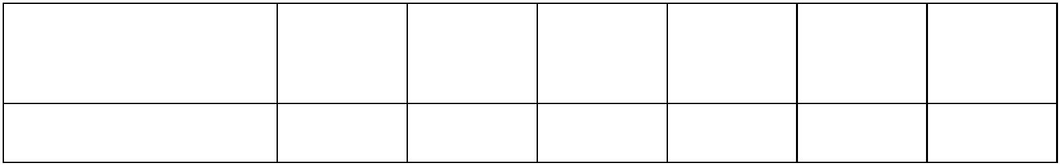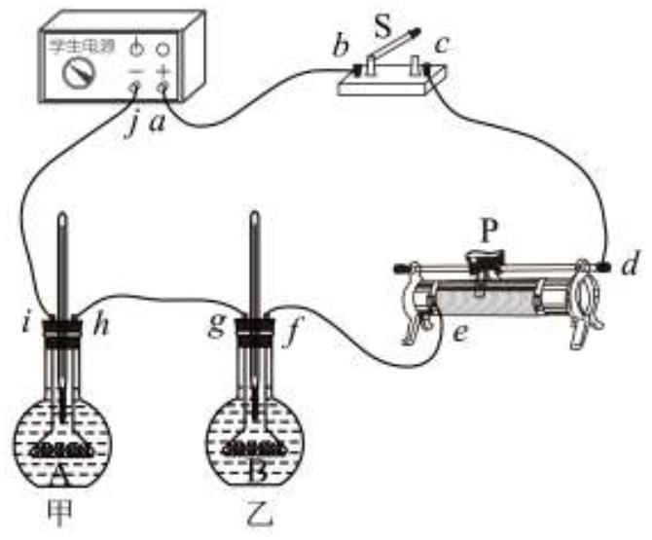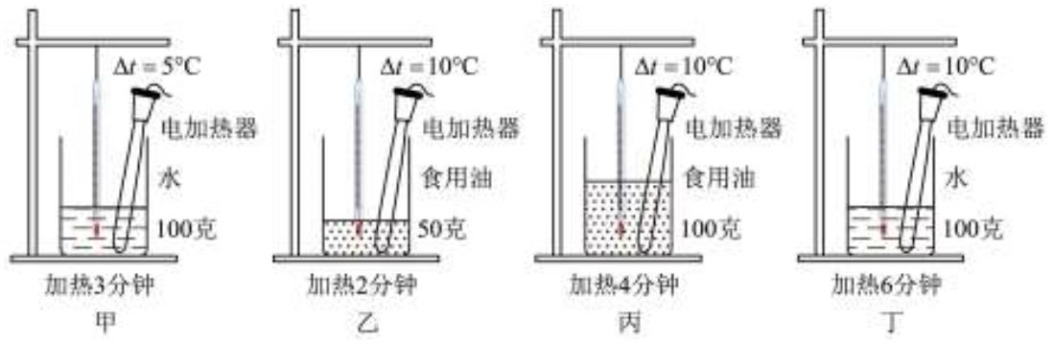

24. 实验桌上有如下器材：满足实验要求的电源、已调好的电流表和电压表、开关、滑动变阻器各一个，阻值已知
的定值电阻（阻值不同）多个，导线若干。小东想用以上器材设计实验证明：“当导体两端电压一定时，通过导体
的电流大小与导体电阻阻值成反比”。断开开关 S，他连接了如图所示的电路，滑动变阻器调到阻值最大处，其中 R
为定值电阻。然后按如下步骤完成实验。
①闭合开关 S，调节滑动变阻器滑片 P 到适当的位置，电压表的示数为 U，读出此时电流表的示数 I，并把 R、I 记
录在表格中。
②调节滑动变阻器的滑片 P 到另一位置，读出此时电流表的示数 I，R、I 记录在表格中。
③仿照步骤②，再做四次实验，并把实验数据记录在表格中。
请回答下列问题：
（1）小东实验过程中存在的问题：___________。
（2）请你针对小东实验过程中存在的问题，写出改正措施：___________。
（3）画出实验数据记录表格。（
四、科普阅读题（共 4 分）
）
25. 请阅读《压缩空气储能》并回答题
压缩空气储能
压缩空气储能技术，是一种新型的蓄能蓄电技术。2021 年 10 月份，我国自主研发的首套最大发电功率¹⁰
4
kW ，最
大储能容量 4 10

4
kW h 的先进压缩空气储能系统，在贵州毕节成功并网发电。电力专家把这个储能系统比喻成一

个“超大号的充电宝”。
压缩空气储能系统包括储能过程和释能过程两个环节。储能过程是利用电力系统负荷低谷时的剩余电量，由电动机
带动空气压缩机，将空气压入储能室进行储能。释能过程是当电力系统高峰负荷时，将高压空气释放，带动发电机
发电，从而满足电力系统的调峰需要。
压缩空气储能发电与以往风电和光伏发电的方式相比，不受环境影响，发电稳定；压缩空气储能不像储气罐储能会
漏气，也不像燃料储能会燃烧，从而造成环境污染或带来安全隐患，因此压缩空气储能是一种比较比较安全、清洁
的储能方式。
请根据上述材料，回答下列问题：
（1）位于贵州毕节的压缩空气储能系统，最大储能容量为___________ kW h ；
（2）该压缩空气储能系统以最大功率发电 1 小时，发电量为___________ kW h ；
（3）压缩空气储能与储气罐储能方式相比，优势是：___________；
（4）文中压缩空气储能系统利用“错峰”的方法达到了对资源进行合理的分配。请你类比该举措，举一个实际生活
中相似的应用实例。（ ）
五、计算题（共 8 分，24 题 5 分，25 题 3 分）
7 / 23
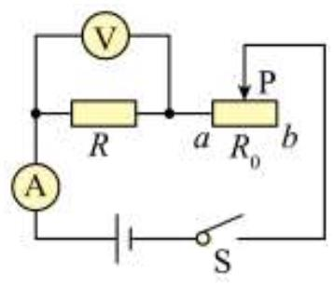

26. 如图所示，电源两端的电压保持不变。电阻 R 的阻值为 20Ω，电阻 R 的阻值为 30Ω，当闭合开关 S 时，电流表
1
2
的示数为 0.2A。求：
(1)电源两端的电压 U；
(2)电路消耗的总功率 P。
27. 相距 40km 的甲、乙两地之间架设了两条输电线，每千米输电线的电阻是 0.2Ω。现知输电线在某处 A 发生了短
路故障。为确定故障位置，检修员张师傅在甲地利用检测器材（电压表、电流表和电源等）对电路进行检测，如图
所示，电压表的示数为 3.0V，电流表的示数为 0.5A．则 A 处和甲地之间的每根输电线长度为多少千米？
8 / 23
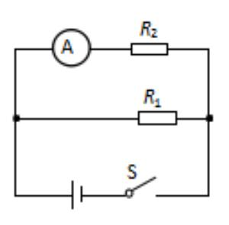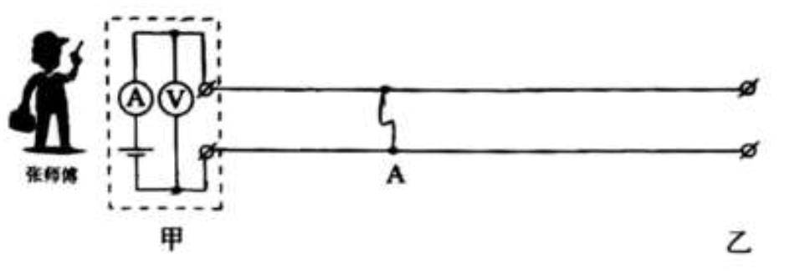

参考答案
一、单项选择题（下列各小题均有四个选项，其中只有一个选项符合题意。共 24 分，每小题 2 分）
1. 在国际单位制中，电功率的单位是（
）
A. 伏特（V）
【答案】D
【解析】
B. 安培（A）
C. 焦耳（J）
D. 瓦特（W）
【详解】A．伏特是电压的基本单位，故 A 不符合题意；
B．安培是电流的基本单位，故 B 不符合题意；
C．焦耳是电能的基本单位，故 C 不符合题意；
D．瓦特是电功率的基本单位，故 D 符合题意。
故选 D。
2. 图所示验电器上标记的各部件中，通常情况属于绝缘体的是（
）
A. 金属球
【答案】B
【解析】
B. 橡胶垫
C. 铁制外壳
D. 金属箔
【详解】容易导电的物体叫导体，不容易导电的物体叫绝缘体。验电器上标记的各部件中金属球、铁制外壳、金属
箔都容易导电，属于导体；橡胶垫不容易导电，属于是绝缘体，故 B 符合题意。
故选 B。
3. 下列用电器中利用电流热效应工作的是（
）
A. 电风扇
【答案】C
【解析】
B. 电视机
C. 电热水壶
D. 笔记本电脑
【详解】A．电风扇工作时，主要是电能转化为机械能，不是利用电流的热效应，故 A 不符合题意；
B．电视机工作时，主要将电能转化为光能、声能和少部分内能，不是利用电流的热效应，故 B 不符合题意；
C．电热水壶工作时，电能转化为内能，是利用电流的热效应，故 C 符合题意；
D．笔记本电脑工作时，主要将电能转化为光能、声能和少部分内能，不是利用电流的热效应，故 D 不符合题意。
故选 C。
4. 如图所示的四个电路，开关 S 闭合后，小灯泡 L 、L 串联的电路是
1
2
A.
B.
C.
D.
9 / 23

【答案】C
【解析】
【详解】A 开关都闭合时，灯泡 L 短路电路为 L 的基本电路．不符合题意；B. 开关闭合后，两灯都被短路，不符
1
2
合题意；C、当开关都闭合时，两灯泡首尾相接，因此两灯泡并联连接；D. 当两个开关都闭合时，两灯泡并联．故
选 C.
5. 关于家庭电路和安全用电，下列说法中正确的是（
A. 使用试电笔时，手指不能碰到笔尾金属体
B. 在未断开电源开关的情况下，可以更换灯泡
C. 家庭电路中必须安装保险装置
）
D. 家庭电路中一个开关控制多盏照明灯，则照明灯一定是串联的
【答案】C
【解析】
【详解】A．使用试电笔时，手指要接触笔尾金属体，但不能接触笔尖的金属体，如果不小心接触笔尖的金属体会
引起触电事故，故 A 错误；
B．更换灯泡时，一定要断开电源开关，否则用电器带电的情况下更换容易引起触电事故，故 B 错误；
C．家庭电路可能因为总功率过大或短路引起电路中电流过大，可能会损坏电路甚至引发火灾，所以一定要安装保
险装置，故 C 正确；
D．家庭电路中一个开关控制多盏照明灯，是因为开关在干路上，照明灯的额定电压都是 220V，家庭电路的电压也
是 220V，如果串联导致各串联用电器分压，都达不到 220V 的额定电压，无法正常工作，所以不能串联使用，有时
一盏灯损坏熄灭，其它灯仍能正常发光，也表明不是串联的。故 D 错误。
故选 C。
6. 用酒精灯给试管中的水加热，如图所示，在软木塞被冲出试管口的过程中，下列说法正确的是（
）
A. 水蒸气对软木塞做功，水蒸气的内能增大
B. 水蒸气的内能转化为软木塞的机械能
D. 能量的转化形式与热机压缩冲程相同
C. 软木塞的机械能转化为水蒸气的内能
【答案】B
【解析】
【分析】
【详解】A．水蒸气对软木塞做功，水蒸气内能减小，温度降低，故 A 错误；
BC．软木塞冲出试管口的过程中是水蒸气的内能转化为软木塞机械能的过程，故 B 正确，C 错误；
D．软木塞冲出的过程中是水蒸气的内能转化为软木塞机械能的过程，而热机压缩冲程是将机械能转化为内能，故
D 错误。
10 / 23
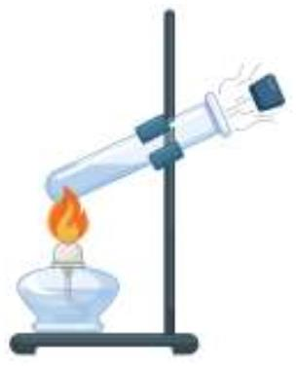
以上内容仅为本文档的试下载部分，为可阅读页数的一半内容。如要下载或阅读全文，请访问：https://d.book118.com/965340324034011041

